PEDIDO DE PROVIDÊNCIAS Nº 782/2021
Desentupimento de tubulação e limpeza de caixa de esgoto na Rua Riveira, próximo ao número 387, no Bairro Industrial.
Solicita-se, após os trâmites regimentais, que seja enviada cópia da presente proposição ao Poder Executivo, para que realize as seguintes providências:
Desentupimento de tubulação e limpeza de caixa de esgoto na Rua Riveira, próximo ao número 387, no Bairro Industrial.
Novo Hamburgo, 10 de março de 2021.
Vereador Felipe Kuhn Braun

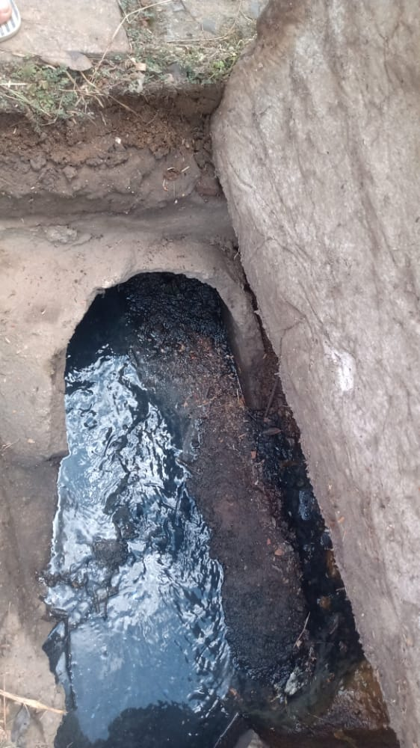

Obs.: Redação conforme original do autor.
/AS

